Муниципальное бюджетное общеобразовательное учреждение
«Асановская СОШ»

Отчет о работе летнего оздоровительного лагеря
с дневным пребыванием«Солнышко»
Начальник лагеря: Лазарева Е.Н.
Как здорово, что кто–то когда–то
Решил детишкам радость подарить.
Для этого всего лишь было надо
При школе летний лагерь им открыть.
И каждый день как чудное мгновенье,
Как праздник: состязанья, дни рожденья,
Концерт и конкурсы, поиск клада.
А за победу – сладкая награда!
И не ругает нас никто –
Всем кажется, что так и надо!
Какой восторг, какой успех!
Приносит детям лагерь
Здоровье, радость, смех!
«Лето – это маленькая жизнь!»
Организация летних оздоровительных лагерей - одна из интереснейших и важнейших форм работы с обучающимися во время летних каникул. Основная миссия лагеря дневного пребывания - организация свободного времени детей, их отдыха, укрепления здоровья в летний период.
На базе Муниципального бюджетного общеобразовательного учреждения «Асановская СОШ»с 01 по 21 июня 2017 года работал летний оздоровительный лагерь с дневным пребыванием «Солнышко». Срок работы лагеря составлял 21 день. Режим работы лагеря с 8.00 до 14.00.
Лагерь посещали 25 детей в возрасте от 7 до 12 лет включительно. Был сформирован один отряд.
Для ежедневного отдыха детей были обустроены: игровая комната, комната отдыха, места для проведения гигиенических процедур. С целью закаливания, укрепления физического и духовного здоровья лагерю был предоставлен спортивный зал. Актовый зал был предназначен для реализации креативной линии, индивидуальных особенностей детей, социализации ребенка в коллективной деятельности через разнообразные формы и методы организации досуга.
В распоряжении детей были: музыкальный центр, телевизор, DVD, настольные игры. Работали библиотека, компьютерный класс.
Проведение смены было обусловлено необходимостью:
- организованного отдыха детей;
- использования богатого творческого потенциала детей;
- укрепления здоровья детей, отдыхающих в лагере.
Лагерь работал в соответствии с программой деятельности летнего оздоровительного лагеря с дневным пребыванием «Солнышко» по организации отдыха, оздоровления и занятости детей.
Цель: создание условий для полноценного отдыха, оздоровления детей, развития их творческого потенциала, приобретение социально значимого опыта.
Для достижения поставленной цели были разработаны и утверждены следующие документы:
- Положение о летнем оздоровительном лагере с дневным пребыванием «Солнышко».
- Программа деятельности летнего оздоровительного лагеря с дневным пребыванием «Солнышко» по организации отдыха, оздоровления и занятости детей.
- План мероприятий летнего оздоровительного лагеря с дневным пребыванием «Солнышко».
- Режим дня летнего оздоровительного лагеря с дневным пребыванием «Солнышко».
- Должностные инструкции начальника лагеря, воспитателя, вожатого, повара и уборщика служебных помещений.
Обеспечено методическое сопровождение:
- методический материал, соответствующий программе деятельности лагеря по организации отдыха, оздоровления и занятости детей;
- реквизит для проведения отрядных дел;
- диагностический материал для отслеживания результатов педагогической деятельности и деятельности воспитанников лагеря, подведения итогов, обеспечения гласности достигнутых успехов и результатов.
Задачи программы:
- Создавать условия для организованного отдыха детей с целью укрепления их здоровья.
- Приобщать ребят к творческим видам деятельности, развитие творческого мышления.
- Формировать навыки развивающей инициативы, организаторских способностей, ответственности и возможности принимать самостоятельные решения.
- Предоставлять ребенку возможность для самореализации на индивидуальном личностном потенциале.
- Формировать у ребят навыки общения и толерантности.
- Профилактика социального сиротства, девиантного поведения, организация занятости детей в летний период.
Реализация задач осуществлялась по плану лагеря «Солнышко». Путешествие в мир открытий «День за днем». Игра придала эмоциональную окраску всему происходящему, создала атмосферу сотворчества, учила, помогала общаться.
Поддержанию интереса к игре способствовал игровой материал, изготовление костюмов, оформление среды.
Для реализации задач летнего оздоровительного лагеря в полном объеме использовались также такие формы как экскурсии, прогулки, соревнования, конкурсы, викторины, беседы.
У детей сформировались умения работать и жить в коллективе, стремление к самостоятельной творческой деятельности, навыки развивающие инициативу, организаторские способности, ответственность и возможность принимать самостоятельные решения, а также дополнительные знания в различных направлениях деятельности школьного лагеря.
Во время организации смены использовались индивидуальные и игровые формы работы с отдыхающими.
Для каждого ребёнка в лагере были созданы все условия, чтобы отдохнуть и укрепить свое здоровье, проявить свои способности.
В лагере работали:
- начальник лагеря;
- 2 воспитателя;
- вожатая.
Все дети каждый день получали калорийные завтраки и обеды. Свежие овощи и фрукты всегда были на столах.
Маршрутный лист лагеря «Солнышко». Путешествие в мир открытий
«День за днем». Путевые заметки.
Незаметно пролетел учебный год. Мы – на каникулах. Здравствуй, лето! В МБОУ «Асановская СОШ» началась лагерная смена. 25 учащихся посещают спортивно-оздоровительный лагерь «Солнышко».
1-й день День встречи “Мы – дети Земли!”посвятили Международному дню защиты детей. В честь этого праздника организовали конкурс рисунков. Потрудились на славу. У всех ребят рисунки получились прекрасные.
Вам мир откроется чудесный,
Ведь краски детства так прелестны!
Также дети участвовали в конкурсе песен, стихов о лете и детях. Были организованы подвижные игры на свежем воздухе: футбол, русская лапта. Был проведен инструктаж по ТБ(поведение в лагере, безопасное пребывание в лагере, режим дня, сан и гигиен требования, поведение в столовой, питьевой режим)
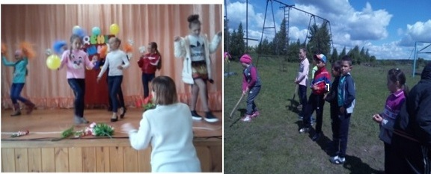
2 июня - Здоровье и безопасность детей - главная забота воспитателей. В этот день была проведена беседа «Безопасный путь домой», викторина по ПДД «Юный инспектор». Был выбран командир отряда и звеньевые, оформлен отрядный уголок. Перед уходом домой с ребятами был проведен инструктаж о поведении на прогулках, о правиле перехода улиц и дорог.
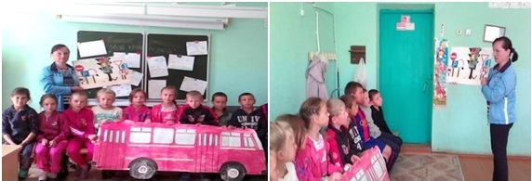
3 июня -День экологии принёс детям много интересных впечатлений, содействовал развитию навыков здорового образа жизни, укреплению здоровья детей, а также внимательности и сплоченности. «Экологический марафон» наполнил детей спортивным азартом. Радости победителей не было границ. Также была проведена правовая игра «Знаешь ли ты законы», а после обеда читали стихи о родном крае и смотрели мультфильмы.
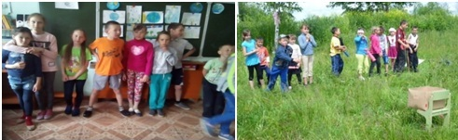
4 июня - В день здоровья и спорта прошли «Малые Олимпийские игры». Для детей самый лучший отдых – подвижные игры, но сначала вожатые ознакомили ребят с историей спорта, спортсменами Чувашии и родной школы, провели инструктаж «Безопасность детей при проведении спортивных мероприятий», а затем прошли спортивные соревнования (веселые старты).
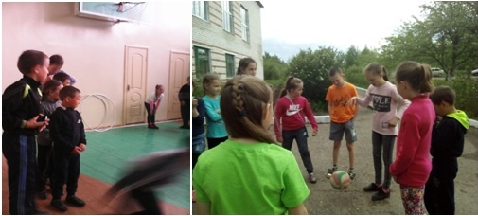
5 июня - ДЕНЬ ПРОЕКТОВ «МЫ В ОТВЕТЕ ЗА НАШУ ПЛАНЕТУ!» Как обычно утро началось с зарядки. После завтрака ребята отправились на уборку прилегающей территории, играли на свежем воздухе: футбол, лапта, вышибалы. После обеда готовились к открытию лагеря: репетировали исполнение песен, танцев и стихов.
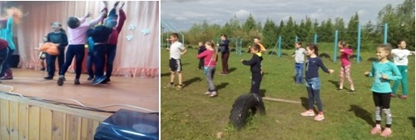
6 июня состоялось торжественное открытие летнего оздоровительного лагеря «Солнышко». Торжественную линейку открыла начальник лагеря Лазарева Елена Николаевна. В приветственном слове она поздравила всех ребят с праздником и пожелала всем веселого и интересного отдыха. Почетное право поднять флаг лагеря предоставлено командирам отрядов. Отряды выступили со своей речевкой и песней.
6 июня, в день рождения великого русского поэта, основоположника современного русского литературного языка Александра Сергеевича Пушкина, в России и в мире отмечается День русского языка. Пушкинский день России раньше назывался Пушкинский праздник поэзии. Он проходит и в настоящее время и имеет статус Всероссийского. Государственный статус день рождения поэта получил в 1997 году согласно Указу президента РФ «О 200-летии со дня рождения А.С. Пушкина и установлении Пушкинского дня России».
В пришкольном оздоровительном лагере «Солнышко» ребята тоже не остались в стороне от празднования Дня русского языка. Воспитатели подготовили интересные вопросы и задания по сказкам великого Пушкина – ведь вся мудрость народа сохранилась именно в сказках. Ребята с удовольствием вспоминали бессмертные строки и героев сказок, постигали их мудрость…
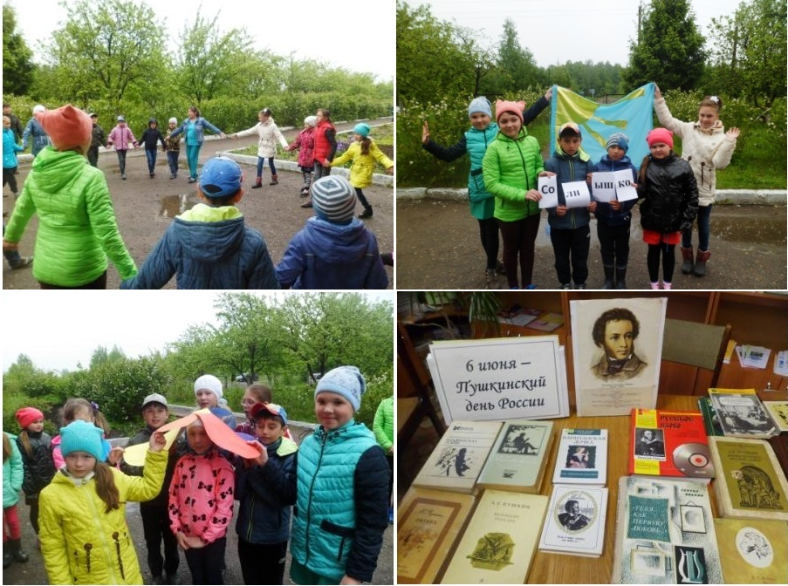
7 июня - «СКАЗОЧНЫЕ СТАРТЫ» Все дети любят сказки. Сегодня мы провели «Путешествие за тридевять земель». Петухова З.Д. организовала игру «Сказочные старты». Ребятам очень понравилось путешествие по сказочной стране.
В продолжение игры в классе организовали просмотр кукольного театра. Дети с интересом смотрели, долго обсуждали сказку «По дороге с облаками».
Сегодня также прошли соревнования по футболу, где победила дружба.
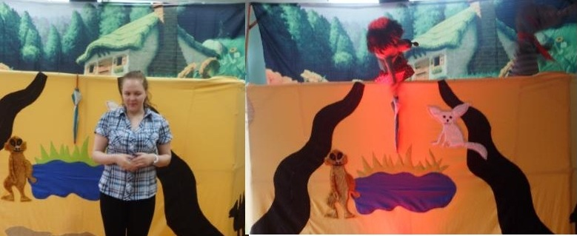
8-й день посвятили театру, назывался он - «Мы будущие артисты». К этому дню ребята готовились заранее.
Долгова И.А. организовала игру-беседу «Театр вежливых ребят». Учащиеся на примере продемонстрировали правила поведения в общественных местах и театре. Состоялся конкурс инсценировок. Молодые артисты показали свое творчество.
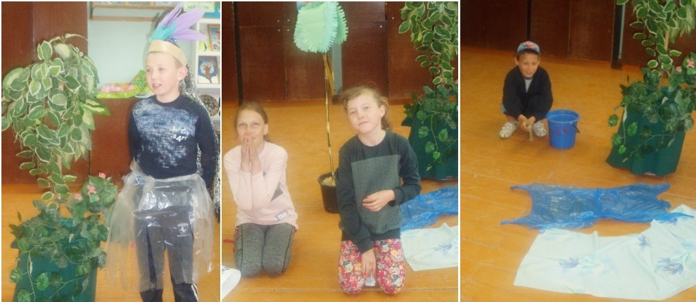
9 июня - «ЛЕТНИЙ КАЛЕЙДОСКОП» Наконец-то погода наладилась. Радуясь яркому солнцу, теплому дню весь день мы провели на улице. Сначала все участвовали в игровой программе «Летняя мозаика», затем прошел конкурс на лучший солнечный венок, а после обеда: долгожданный поход на озеро с викториной «Загадки из шляпки».
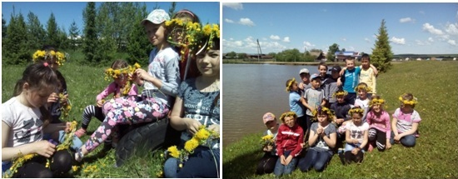
10 июня - ДЕНЬ ЭКОЛОГИЧЕСКИХ ЗНАНИЙ. Экскурсия в природу это занятие под открытым небом. Дети знакомятся с растениями, животными в их естественной среде обитания, а это способствует развитию наблюдательности, воспитанию интереса и любви к природе. Во время экскурсии были собраны травы и цветы для беседы «Живая аптека».
Есть в травах и цветах живительная сила.
Она здоровье поправляет и помогает жить красиво.
Воспитатель отряда Долгова И.А. рассказала о целебных свойствах растений, произрастающих в нашей местности буквально под ногами.
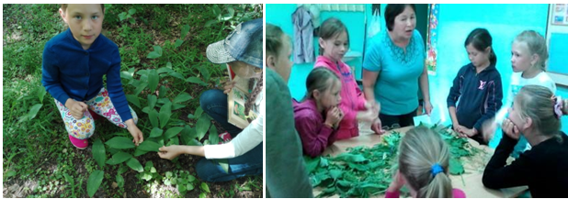
11 июня –«День друзей». В этот день дети побывали в гостях у кота Леопольда и откликнулись на его призыв «Ребята давайте жить дружно». Каждый из ребят записал качества, которые хотел бы видеть у своего друга. Провели конкурс рисунков и плакатов «Незабываемый момент», посвященный друзьям. После сытного обеда с ребятами был проведен инструктаж «Безопасность детей при проведении игры на местности» и проведена игра «Сорви флаг противника».
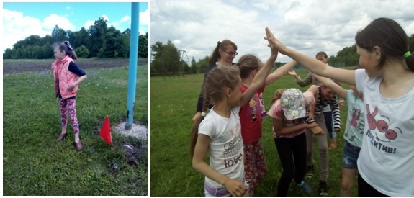
12 ИЮНЯ -ДЕНЬ РОССИИ. В этот знаменательный день, важный для каждого Россиянина, ребята просмотрели видеосюжеты «Россия-родина моя», провели игру - викторину приуроченную ко Дню России, рисовали на природе на тему «Родные просторы», сочиняли стихотворные строки на данную тему. В целом день прошел позитивно и плодотворно.
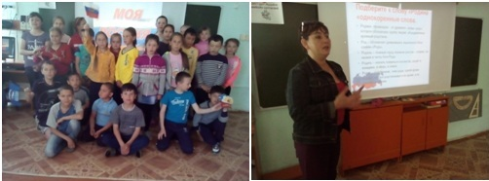
13 июня - «ПУТЕШЕСТВИЕ В ЦВЕТОЧНЫЙ ГОРОД». Сегодня наш день посвящен цветам - прекрасным творениям природы. Кто из нас не глядел в голубые глаза незабудок, с трепетом не прикасался к пылающим щекам тюльпанов, кто не любовался золотым и лучистым солнцем ромашки, не останавливался в изумлении перед благородством розы?
Цветов на свете очень, очень много. Сколько нежностей в них названиях! Василек, колокольчик, маргаритки, одуванчик, лютик, фиалки и др. Они завораживают нас удивительной гармонии форм, линий и красок. Викторина «Знаем ли мы цветы?» помогла выявить лучшего знатока цветочного мира. Перед школой есть большой цветник, и мы, на практике знакомились с их названиями и основами ухода за цветами.
Во второй половине дня прошла игровая программа «Все цветы мне надоели, кроме...».
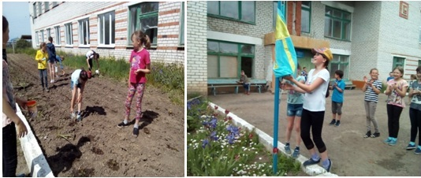
14 день летнего отдыха в лагере «Солнышко» подарил много радости и смеха! Программа проходила в виде занимательных конкурсов и интересных игр. Отряды готовили юмористические сценки из школьной жизни, дети с большим интересом принимали участие в конкурсной программе. 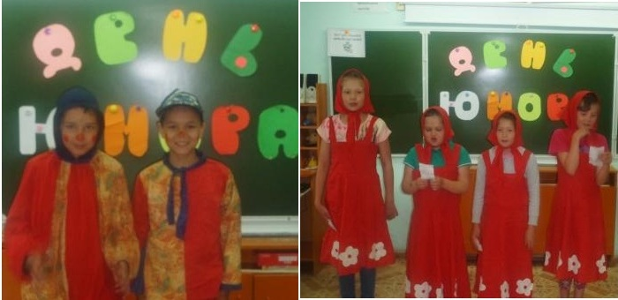
15 день лагеря посвящен спорту. Для детей самый лучший отдых – подвижные игры. Ребята играли в футбол. Интересны были чувашские национальные игры. Провели шашечный турнир, где победителем стал Герасимов Николай. Организовали конкурс рисунков «Спорт, спорт, спорт…» Лучше всех рисунки получились у Марии Михайловой, Софьи Терентьевой.
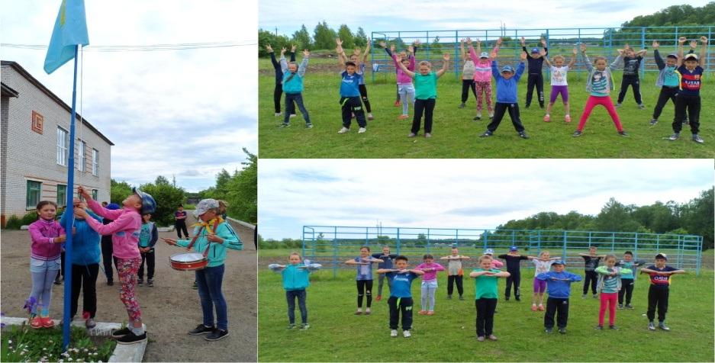
16 июня - «ЗЛОЙ ВОЛШЕБНИК НАРКОТИК». Наркомания – это беда XXI века. Работу по профилактике наркомании надо начинать с малого возраста, поэтому в лагере «Солнышко» был проведен тематический день. Сначала ребята участвовали в «Мозговом штурме», затем из предложенного набора букв собирали слова ЗЛОЙ, ВОЛШЕБНИК, НАРКОТИК, участвовали в психологической игре «Шприц», заслушали сообщения более старших ребят по данной тематике. Пришли к выводу: что не стоит начинать пробовать наркотические вещества.
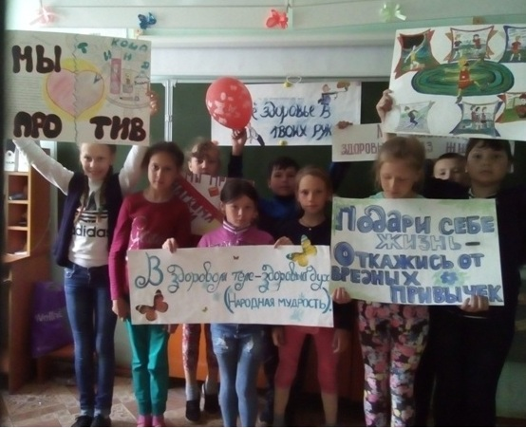
17 июня – «День рыбака». В этот замечательный солнечный день мы всем лагерем после инструктажа по технике безопасности «На водоеме» отправились на рыбалку. Было очень весело и все пришли не с пустым ведром.
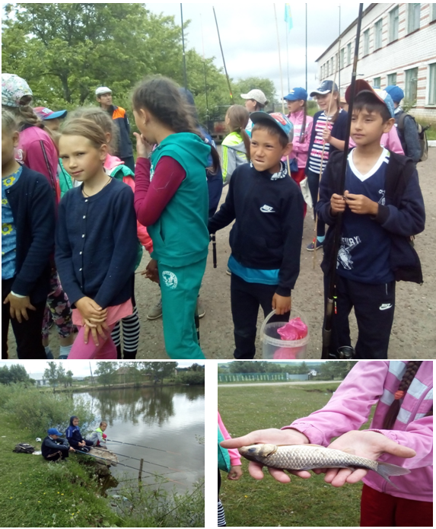
18 июня - Сегодня мы собрались, чтобы отметить день добрых дел. Каждый человек должен жить в сфере добра и сам создавать его вокруг. Доброта соединяет, объединяет, роднит, вызывает симпатию, дружбу. В русском языке очень многим словам дает начало слово «ДОБРО»
В каждом из нас есть маленькое солнце. Это солнце – доброта. Добрый человек любит природу и охраняет её. Добрый человек – это тот, кто любит людей и помогает им. Доброта слабых делает сильными, сильных великодушными, а весь мир чище и ярче.
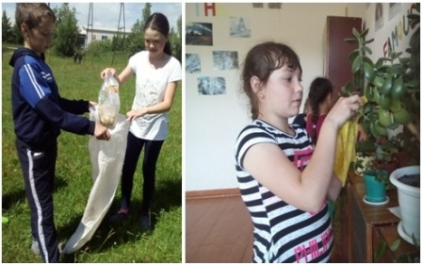
19 июня – «День памяти и скорби». Памятная дата России 22 июня День памяти и скорби – день начала Великой Отечественной войны. С учащимися школы сходили к памятнику Павшим воинам и возложили цветы. У памятника ребята читали стихи о страшных днях войны, о мирной жизни на Земле.
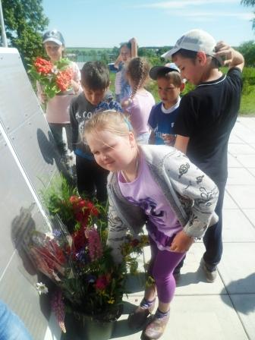
20 июня – «День Чувашии». Приближается день Республики. Наш лагерь готов и к этому празднику. Сегодня мы вспомнили гимн, флаг и герб Чувашии, достопримечательности нашей столицы.
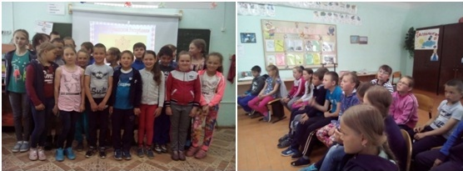
21 июня - Закрытие лагерной смены. Вот и пришел день расставания. В песнях, стихах и танцах мы вспомнили все прекрасные моменты, которые произошли с нами за это время. Самые активные были награждены грамотами. А самым захватывающим событием всей смены стал поиск запрятанного пиратами клада. См. фоторепортаж на сайте школы.
